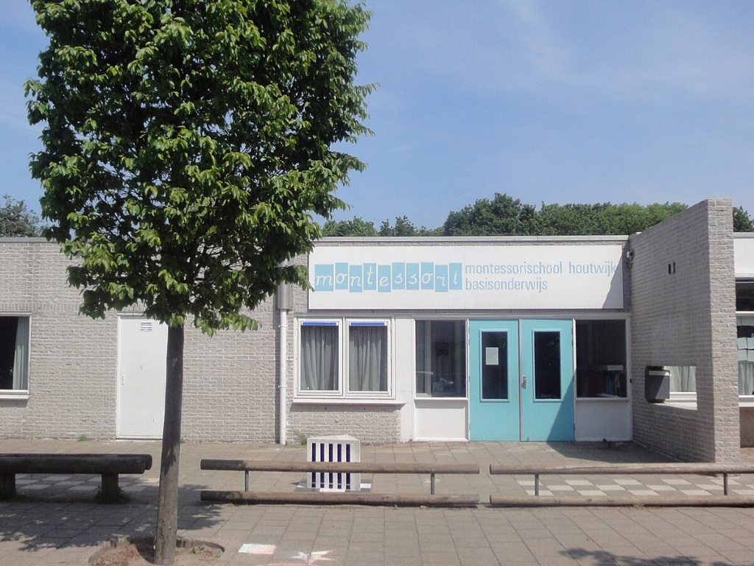
AANMELDFORMULIER MONTESSORISCHOOL HOUTWIJK
Personalia
Achternaam
Voornamen
Roepnaam
Geslacht | ☐Jongen ☐ Meisje
Geboortedatum
Geboorteplaats
BSN nummer
Eerste nationaliteit
Culturele achtergrond

Woonadres
Straatnaam |  | ☐ Geheim
Postcode + woonplaats
Telefoonnummer (eerst te bellen ouder) |  | ☐ Geheim

Niet-Nederlandse Culturele Achtergrond
Land van herkomst |  | ☐ n.v.t.
In Nederland sinds* |  | ☐ n.v.t.
Asielzoeker/statushouder? |  | ☐Ja ☐Nee
Land van herkomst vader
Land van herkomst moeder
*Wanneer uw kind niet in Nederland is geboren, dient u een kopie mee te sturen van de stempel in het paspoort, de inschrijving bij de gemeente of het werkvisum van de ouder.
Medische gegevens van uw kind (niet verplicht)
Verboden producten |  | ☐ n.v.t.
Medicijngebruik |  | ☐ n.v.t.
Diagnose(s) |  | ☐ n.v.t.
Allergieën |  | ☐ n.v.t.

Gegevens VVE* |  | ☐ n.v.t.
Naam
Adresgegevens
VVE programma
VVE aantal dagdelen | ☐ 2 ☐ 4
VVE aantal maanden (1-24)
*Met voor- en vroegschoolse educatie (afkorting: VVE) bedoelt men in Nederland de maatregelen die onderwijsachterstanden trachten te verminderen bij de start van groep 3 in de basisschool. Gemeente en schoolbesturen hebben de verantwoordelijkheid om een onderwijsachterstandbeleid te ontwikkelen en te (helpen) uitvoeren om de startcondities van kinderen te verbeteren bij hun entree op de basisschool.
Gegevens vorig onderwijs (in geval van zij-instroom)
Naam school van herkomst |  | ☐ n.v.t.
Adresgegevens school van herkomst |  | ☐ n.v.t.
Volgt onderwijs sinds  (dd-mm-jj) |  | ☐ n.v.t.
Huidig leerjaar | ☐ 1 ☐ 2 ☐ 3 ☐ 4 ☐ 5 ☐ 6 ☐ 7 ☐ 8

Broers en zussen
Naam |  |  |  | Gaat ook naar LEF
 |  |  |  | ☐  Ja ☐  Nee
 |  |  |  | ☐  Ja ☐  Nee
 |  |  |  | ☐  Ja ☐  Nee
 |  |  |  | ☐  Ja ☐  Nee
Personalia ouders/verzorgers
 | Verzorger 1 |  | Verzorger 2
Emailadres
Aanhef | ☐  heer ☐  mevrouw |  | ☐  heer ☐  mevrouw
Achternaam
Roepnaam
Voorletter(s)
Telefoon mobiel
Telefoon werk
Relatie tot kind
Wettelijk verzorger | ☐  Ja ☐  Nee |  | ☐  Ja ☐  Nee
Thuistaal
Geboortedatum
Geboorteplaats
Geboorteland

Adresgegevens indien afwijkend van leerling
 | Verzorger 1 | Verzorger 2
Adres
Postcode
Woonplaats

Noodnummers (niet van ouder/verzorger)
Naam | Telefoonnummer

Ondertekening
Naar waarheid ingevuld | Verzorger 1 | Verzorger 2
Naam
Handtekening
Datum

Door dit document te ondertekenen geeft u aan dat de door u ingevulde informatie vrijwillig door u is verstrekt.
Bij het verwerken van de gegevens houden wij ons aan de Wet op Primair Onderwijs en de Algemene Verordening Gegevens bescherming.

https://www.monton.nl/onze-stichting/privacy-binnen-stichting-monton/

